1- Classifique os relacionamentos
a) CLIENTE realiza PEDIDO. → Relacionamento binário, pois envolve duas entidades: CLIENTE e PEDIDO.
b) MÉDICO prescreve MEDICAMENTO para PACIENTE. → Relacionamento ternário, pois envolve três entidades: MÉDICO, MEDICAMENTO e PACIENTE.
c) EMPREGADO supervisiona EMPREGADO. → Relacionamento binário recursivo/autorelacionamento, pois a mesma entidade EMPREGADO participa duas vezes, com papéis diferentes.
d) ALUNO cursa DISCIPLINA com atributo nota. → Relacionamento binário com atributo, pois envolve ALUNO e DISCIPLINA e possui o atributo nota.

2- Leia cardinalidades em frases
a) Leitura de CLIENTE para PEDIDO:
Um CLIENTE pode realizar zero, um ou vários PEDIDOS.
b) Leitura de PEDIDO para CLIENTE:
Um PEDIDO é realizado por exatamente um CLIENTE.
c) Significado de 0:
A participação é opcional. Um cliente pode não realizar nenhum pedido.
d) Significado de N:
Significa vários/muitos. Um cliente pode realizar vários pedidos.

3- Exercício — Nível 3: Aplicação — Extraia mínimos e máximos
a) Par mín–máx de CURSO: (1,N).
b) Par mín–máx de TURMA: (1,1).
c) Duas leituras:
- Um CURSO possui uma ou mais TURMAS.
- Cada TURMA pertence a exatamente um CURSO.
d) Participação de cada lado:
- CURSO: participação total, pois todo curso possui uma ou mais turmas.
- TURMA: participação total, pois toda turma pertence exatamente a um curso.
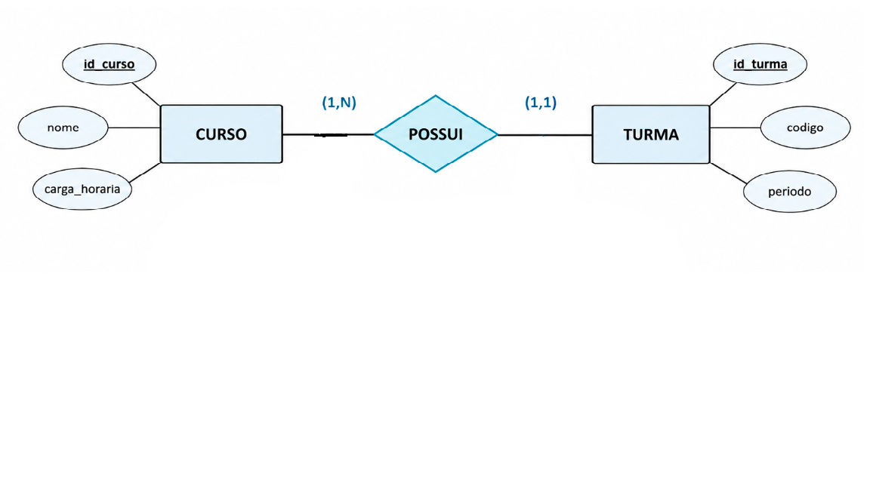

4- Exercício — Nível 4: Construção — Modele um autorrelacionamento
a) Dois papéis:
- Supervisor
- Supervisionado/Empregado
b) Empregado pode não ter supervisor:
EMPREGADO no papel de supervisionado → (0,1).
c) Um supervisor pode acompanhar vários empregados:
EMPREGADO no papel de supervisor → (0,N).
d) Proibição de auto-supervisão:
Um empregado não pode supervisionar a si próprio. A mesma ocorrência de EMPREGADO não pode ocupar simultaneamente os dois papéis do relacionamento.
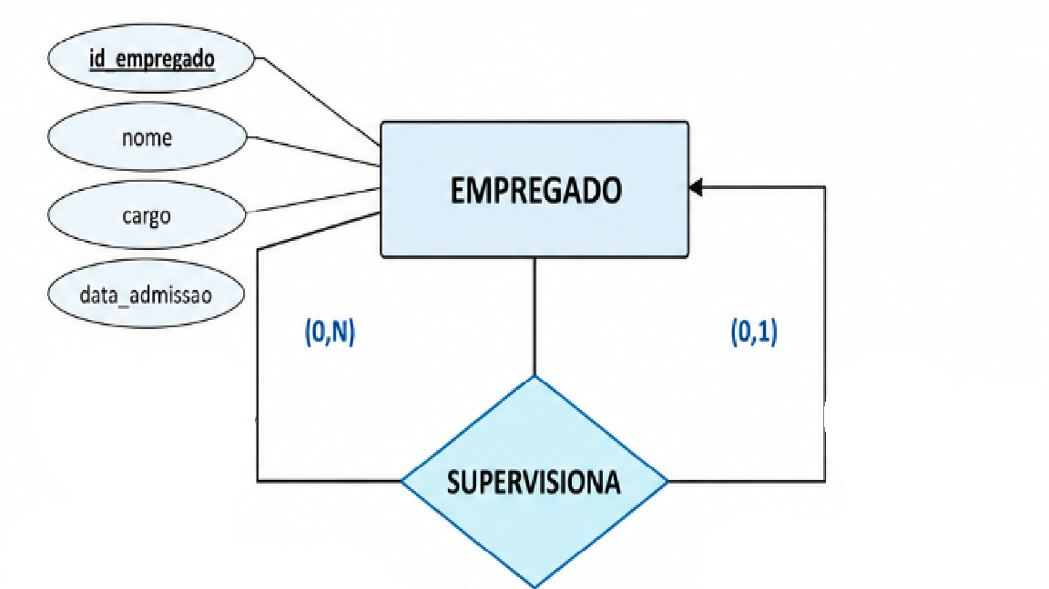

5- Exercício — Nível 5: Síntese — Crie uma entidade associativa
a) Cardinalidade: N:N, pois um ALUNO pode cursar várias DISCIPLINAS e uma DISCIPLINA pode ser cursada por vários ALUNOS.
b) Entidade associativa:
O relacionamento CURSA deve ser transformado em MATRÍCULA.
c) Atributos de MATRÍCULA:
semestre, nota e situação.
d) Identificador:
Pode ser um identificador próprio ID_MATRÍCULA. Outra possibilidade é uma chave composta por ID_ALUNO + ID_DISCIPLINA + semestre, dependendo das regras do domínio.
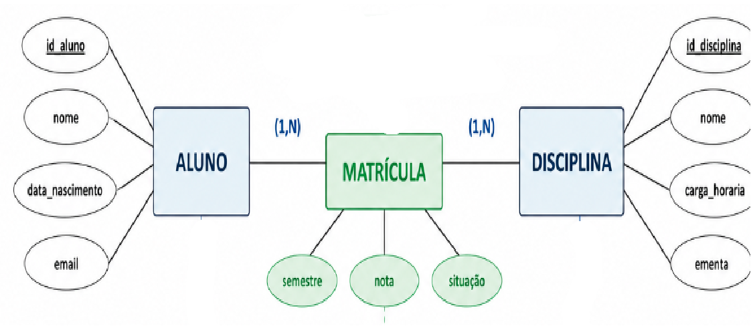

6- Exercício — Desafio Final — Corrija um DER inadequado
a) Relacionamento entre AUTOR e LIVRO:
É N:N, pois cada autor pode escrever vários livros e cada livro pode ter vários autores.
b) Entidade associativa:
O relacionamento deve ser transformado em uma entidade associativa, como CONTRATO DE AUTORIA.
c) Atributos do CONTRATO:
papel_autoral, percentual e data_assinatura.
d) Cardinalidades:
- AUTOR → (0,N), pois autores podem existir sem livros.
- LIVRO → (1,N), pois todo livro publicado possui pelo menos um autor.
e) Participação:
- AUTOR: parcial, porque pode existir sem participar de um livro.
- LIVRO: total, porque todo livro precisa ter pelo menos um autor.
f) Identificador do CONTRATO:
Pode ser usado um ID_CONTRATO próprio. Isso é mais seguro caso o domínio permita mais de um contrato para o mesmo par AUTOR–LIVRO.
g) Regra importante:
É necessário definir se pode existir mais de um contrato para o mesmo AUTOR e LIVRO. Se não puder, AUTOR + LIVRO pode participar da identificação; se puder, é melhor usar um identificador próprio para CONTRATO.
